Titel vergadering: | Verslag evaluatie
Datum en uur: | 27/01/2022
Plaats vergadering: | online
Aanwezig: | Marlon Pareijn  Marijn Van de Waeter  Kris Karremans  Guy Jansen  Nadine smets
Verontschuldigd:
Afwezig:
Verslag: | Nadine Smets
Kenmerk:

Waar staan we in het traject veilige schoolomgeving?

Sinds 13 september 2021 is er een tweede proefopstelling van kracht.
Volgende maatregelen uit proefopstelling 1 bleven behouden:
- Fietszone
- Rechts parkeren in Groenenheuvel en parkeerverbod in de bocht.
- Enkelrichting Groenenheuvel van Burgstraat tot Hollestraat

Volgende maatregelen werden aangepast of ingevoerd:

- Schoolstraat in de volledige Burgstraat ipv gedeeltelijk
- K&R zones op Rijn en Logen
- Beschikbaar stellen van parking langs Logen van Chiro ST. Dimpna en ontmoetingscentrum

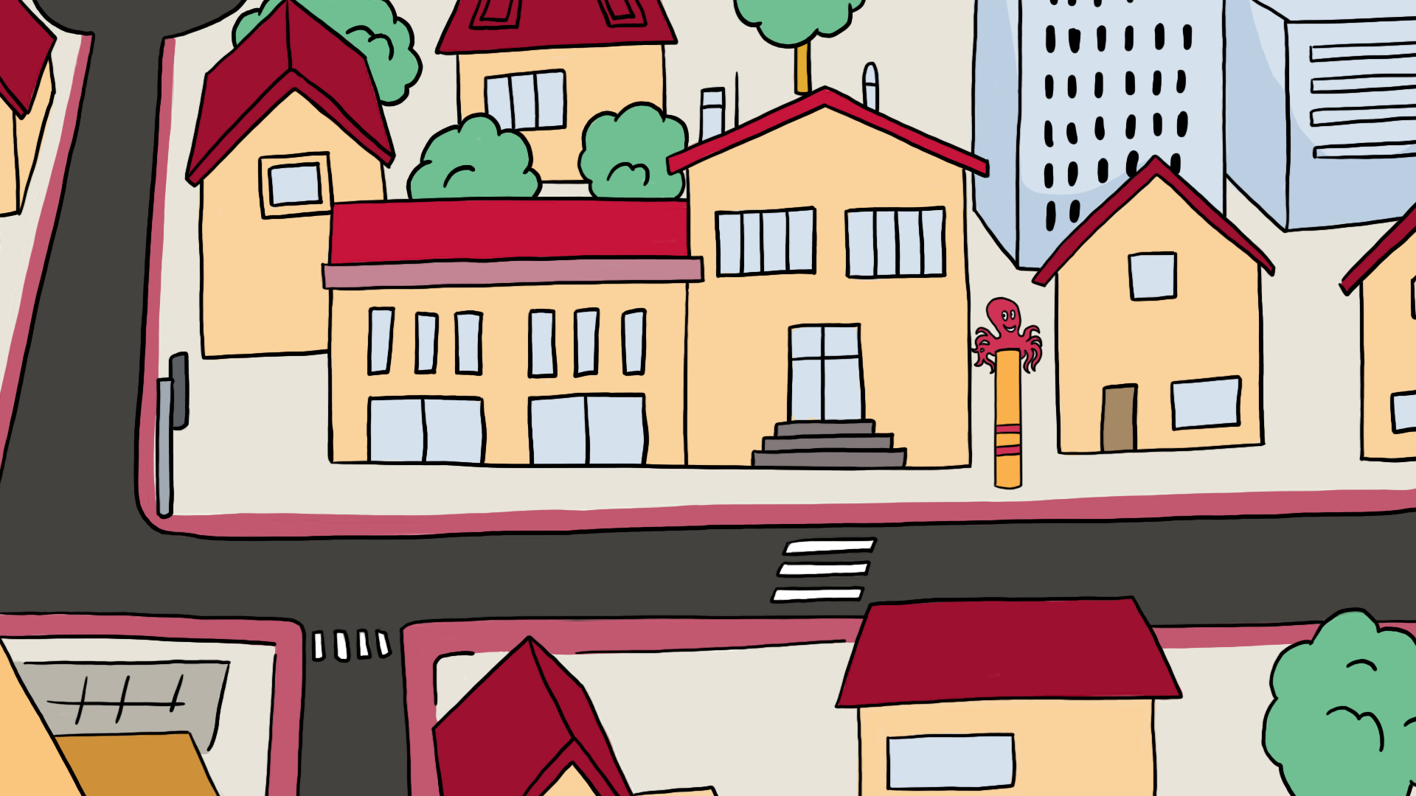
Bevraging kinderen en enquête volwassenen tijdens proefopstelling

Door de jeugddienst werd er terug een bevraging uitgevoerd bij de kinderen over hoe zij de proefopstelling ervaren. Zie bijlage aan dit verslag.
Omdat een fysiek participatiemoment owv corona niet mogelijk was, werd er geopteerd voor een online enquête in december. Dit om zoveel mogelijk mensen te bereiken, want een online participatiemoment is niet voor iedereen even evident. De resultaten van de enquête zijn in bijlage.

Bespreking resultaten enquête

Uit de kinderbevraging blijkt dat ze allemaal positiever zijn: 72% vindt het veiliger, 78% vindt de proefopstelling goed. 20% geeft aan dat ze op een andere manier naar school komen, dit is vooral merkbaar bij de kinderen die dichterbij wonen. Ze vinden het goed dat de auto’s weg zijn en ze storen zich erg aan de auto’s die er nog wel komen.
Bij de enquête zien we dat de gemiddelde tevredenheid 6,3/10 is. Op de vraag of de proefopstelling een positieve invloed heeft op de ruimte en veiligheid voor de kinderen bedraagt de score gemiddeld 6,75/10. We zien in de cijfers dat er toch wel een (beperkte) modal shift is gerealiseerd.
Bij de vraag naar definitieve inrichting van bepaalde maatregelen, krijgen de fietszone, de enkelrichting Groenenheuvel en Burgstraat volledig schoolstraat meer dan 50%. De kiss and ride zones in Logen en Rijn scoren niet zo goed.
Bij de suggesties die mensen in de enquête konden meegeven kwamen volgende zaken regelmatig naar voor:
- Enkel enkelrichting Groenenheuvel tijdens schooldagen, niet in het weekend
- Afsluiting schoolstraat moet beter en wordt soms genegeerd, meer controle nodig
- Ook enkelrichting wordt dikwijls genegeerd
- Fietstraat / schoolstraat tot aan Hollestraat.
- Betere controle op K&R zones

Enkelrichting Groenenheuvel / Burgstraat schoolstraat

De enkelrichting werd licht positief beoordeeld, maar in de suggesties kwam meermaals naar voor dat deze buiten de schooluren geen nut heeft en enkel maar zorgt voor een extra belasting van de omgeving (Logen, Roggendries, Mannestraat)
Het feit dat Burgstraat volledig schoolstraat is, maakt dat het veel rustiger en veiliger is aan de schoolpoort. Ook is het conflictpunt Burgstraat x Groenenheuvel opgelost (links indraaiend verkeer in Groenenheuvel)
Doordat Burgstraat volledig schoolstraat is en het feit dat het enkelrichting is in Groenenheuvel is Groenenheuvel (tot aan Hollestraat) defacto ook een schoolstraat. Bewoners in dat deel hebben ook een vergunning gekregen.
In de suggesties kwam terug naar voor om deel Groenenheuvel mee schoolstraat te maken en de enkelrichting af te schaffen. Tijdens de schooluren fungeert dit dan op dezelfde manier als nu het geval is, maar buiten de schoolstraaturen is het dan gewoon terug dubbelrichting. Deze suggestie kwam ook naar voor tijdens de eerste evaluatie. Dit werd toen niet weerhouden omdat het zeer moeilijk is om elke dag de schoolstraat op 2 plaatsen te moeten afsluiten (Burgstraat en Groenheuvel thv Hollestraat). Maar deze oplossing komt wel tegemoet aan de frustraties van de bewoners ivm huidige situatie

Voorstel/advies:
Aangezien het nu al een uitdaging is om de schoolstraat thv Logen af te sluiten (slechts 1 vrijwilliger), gaat een 2de afsluiting zeker niet goed verlopen. Daarom adviseert de werkgroep om de huidige situatie te behouden, dus Burgstraat volledig schoolstraat en enkelrichting in Groenenheuvel
Ook het parkeren in Groenenheuvel blijft best georganiseerd aan de rechterkant.
Wel zou er meer controle mogen gebeuren omdat de schoolstraat wordt genegeerd als er geen controle aanwezig is. Bovendien is nu enkel ’s morgens een vaste vrijwilliger actief voor het afsluiten van de straat. In de namiddag gebeurt het daarom vaak dat de straat niet wordt afgesloten. In principe zijn de borden voldoende, maar een fysieke afsluiting blijkt toch effectiever te werken.

Fietszone

Er wordt voorgesteld om de fietszone uit te breiden tot aan Hollestraat. Nu valt deze samen met de zone 30.
Uit de feedback van de fietszone in het centrum weten we dat zowel fietsers als autobestuurders het als vervelend (kunnen) ervaren dat er niet voorbij mag gestoken worden.
Vanaf de bocht in Groenenheuvel tot aan Hollestraat is het ongeveer 200 meter en dit is niet leesbaar als zijnde schoolomgeving. Het is logischer om de fietszone te laten samenvallen met de zone 30
Voorstel/advies:
Fietszone zoals ze nu is behouden, dus samenvallend met zone 30

K&R zones op Logen en Rijn.

Er wordt aangegeven dat de zones niet voldoende kunnen gebruikt worden omdat er steeds auto’s van de buurtbewoners staan. Deze buurtbewoners hebben van in het begin aangegeven dat ze hier geen voorstander waren omdat we zo de schaarse parkeerplaatsen voor hen beperken. Als de politie er is, gaat het beter, maar deze kan natuurlijk ook niet elke dag aanwezig zijn.
De dienst geeft aan dat voor enkel het gebruik als K&R er op Logen een aantal inritten/onderdoorgangen zijn waarvoor men kan stilstaan om de kinderen te laten uitstappen. Ook op Rijn zijn er een aantal plaatsen.

Voorstel/advies:
K&R zones afschaffen omdat ze teveel frustratie uitlokken als ze niet deftig kunnen gebruikt worden

Gebruik parking Chiro en ontmoetingscentrum

Uit de enquête blijkt dat de parking niet veelvuldig gebruikt wordt, slechts door een beperkt aantal ouders. Toch lijkt het nuttig om deze maatregel te blijven behouden. Het is een veilig alternatief om de auto te parkeren.
Voorstel/advies:
Parking blijven behouden als alternatief.

